**Apple I**

Apple I(亦被称为Apple-1)是一种早期的个人电脑。它们由斯蒂夫·沃兹尼亚克设计并手工打造。Wozniak的朋友史蒂夫·乔布斯则提出销售这台电脑的主意。Apple I是苹果公司的第一项产品，在1976年4月于加州Palo Alto的Homebrew Computer Club上展示。它于1976年7月以666.66美元的价位开始贩售，因为Wozniak喜欢重复的数字，而且他们原先以500美元的定价将其卖给当地一家店并做了1/3的提价。Apple I约生产了200台。不像当时其他"爱好者电脑"以组装零件的形式销售，Apple I贩售时已是有30个芯片且组合好的电路板。然而使用者仍需自行提供机箱、电源供应器、键盘及显示器使它工作。有一可选的扩充电路板稍后以75美元的价格贩售，它能输出数据至外接录音机做为存储媒体。

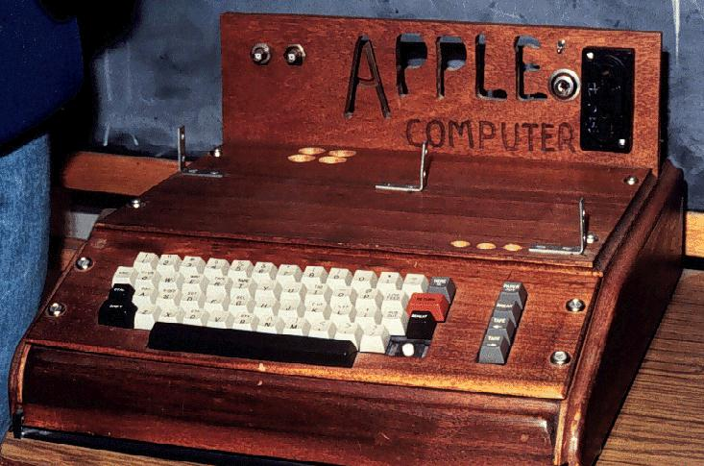

Apple I的内置终端电路相当特殊。用户只需要一组电脑键盘及一台不贵的屏幕。当时其他电脑如Altair 8800通常设计以前置切换开关调整并以灯光(通常是红色LED)输出，若要连接屏幕或电传打字机则需扩充硬件。这使得Apple I在当时成为创新机种。至1977年4月其价格降至475美元。它一直被贩售至1977年8月，尽管Apple II在同年4月首次展示并于6月开始贩售。苹果公司于1977年10月将Apple 1从价目表上移除，象征其正式终结。

直至2008年，约有30~50台Apple I尚存，使其成为非常罕见的收藏品。Apple I于1999年曾被卖到50,000美元，而一般价位则在14,000至16,000美元之间。此外，软件上兼容的Apple I复制机－Replica 1－于2003年以200美元的价位贩售。

目录

• [主要数据](http://www.techcn.com.cn/index.php?doc-view-139980.html#1)

• [沃兹自述：“苹果I”前传](http://www.techcn.com.cn/index.php?doc-view-139980.html#3)

• [带Wozniak签名的Apple I在eBay上拍卖](http://www.techcn.com.cn/index.php?doc-view-139980.html#5)

• [从老乔家寄出的Apple 1 价值5万美元？](http://www.techcn.com.cn/index.php?doc-view-139980.html#7)

* • [参考文献](http://www.techcn.com.cn/index.php?doc-view-139980.html#9)

主要数据[回目录](http://www.techcn.com.cn/index.php?doc-view-139980.html" \l "section)

　　Apple I 是苹果电脑的第一台原型机。1975年6月29日，由沃兹尼克在惠普公司办公室手工打造而成，模样像打字机。主版裸露在外，需连接电视机做为显示器，与现在的个人电脑相较之下功能也很有限。

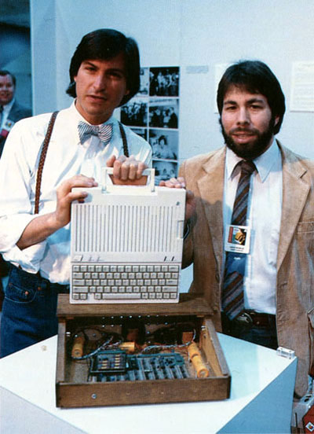

**中央处理器：MOStek 6502**

**中央处理器速度：1 MHz**

**总线速度：1 MHz**

**主板内存：8 Kb**

**最大的内存：32 Kb**

**显示存储器：1 Kb**

**最大的分辨率：60.05Hz，40×24 字符**

**功率：58 W**

**开始上市时间：1976年4月**

**终止销售时间：1977**

**价格：$ 666.66**

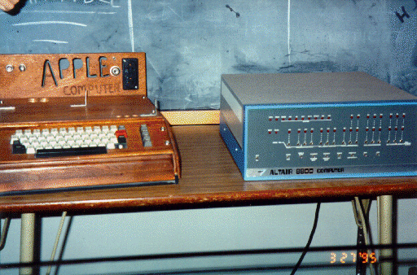

**与MITS Altair 8800比较**

　　Apple I输入输出机，木制外壳，有设计师斯蒂夫·沃兹尼亚克的亲笔签名。Apple I仅仅生产了200台，售价为666.66美元。而且消费者还必须自己提供键盘，显视器和机箱。但现在，它的身价已经涨到了几万美元，变成了收集家的最爱。

|  |  |
| --- | --- |
| http://www.techcn.com.cn/uploads/201001/1262306179MiPxfNhJ.gif | http://www.techcn.com.cn/uploads/201001/1262306179mxP7j8PQ.gif |

|  |  |
| --- | --- |
| **NAME** | APPLE 1 |
| **MANUFACTURER** | Apple |
| **TYPE** | Home Computer |
| **ORIGIN** | U.S.A. |
| **YEAR** | April 1976 |
| **END OF PRODUCTION** | 1977 |
| **KEYBOARD** | No keyboard (sold separately) |
| **CPU** | MOS Technology 6502 |
| **SPEED** | 1 MHz |
| **RAM** | 8 KB |
| **VRAM** | 1 KB |
| **ROM** | 256 bytes |
| **TEXT MODES** | 40 x 24 |
| **GRAPHIC MODES** | None |
| **COLORS** | None |
| **SOUND** | None |
| **I/O PORTS** | Monitor, Expansion connector, Keyboard connector, Cassette board connector |
| **POWER SUPPLY** | PSU built-in |
| **PRICE** | $666.66 (USA, 1976) |

**手工打造的木制Apple I**

很多人说乔布斯的故事和比尔盖茨有着一个相似的开头———因为他在大学里也只念了六个月的书就退学了。不过这种说法并不完全正确，因为乔布斯和比尔盖茨的家庭背景和生平经历有着天壤之别，比尔盖茨代表的是一种主流的生活、奋斗与成功史，而幼年被遗弃的乔布斯代表的却是另外一种离经叛道的非主流生活、奋斗与成功史。当然，不可否认的一点是他们都对技术很感兴趣。

乔布斯退学之后在大学里选自己有兴趣的课程旁听，在朋友的宿舍里打地铺，甚至还背着背包去印度流浪寻找过禅宗大师KobunChino追求佛学的真谛，之后他还进入电子游戏鼻祖雅达利公司，最后再在自己一手缔造的苹果公司大起大落……乔布斯坎坷曲折的一生拥有着超越常人的丰富经历。

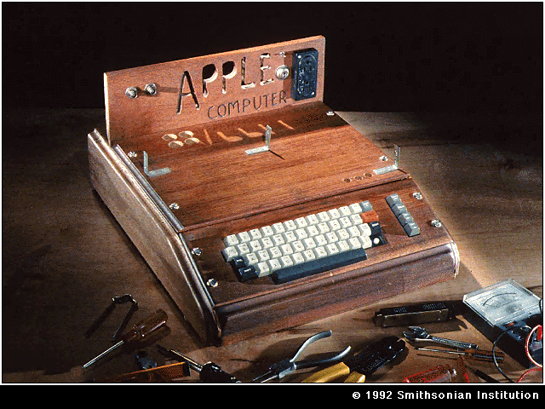

关于乔布斯其人，除了在产品设计上具有独到的“恶毒”眼光以外，不得不提的还有他强大的营销和管理能力。  
有这么一个故事，据称2007年出版的乔布斯传记《Icon Steve Jobs》（《缔造苹果神话》）中，讲了一个乔布斯和他的好朋友———苹果公司共同创始人、技术天才斯蒂夫·沃兹尼亚克在开创苹果之前的一件小事。当时，他们从电子游戏公司雅达利接过一笔电子游戏设计业务。接下来，沃兹尼亚克开始埋头主攻技术，而乔布斯则负责市场工作。最后，乔布斯谈下了1000美元的报酬，却告诉沃兹尼亚克雅达利公司只给了600美元，结果乔布斯以“平分”之名独占了700美元。沃兹尼亚克在一年后才无意中得知了这个事实，据称当时开发这个名为《突破》的电子游戏完全是沃兹尼亚克的功劳，而“乔布斯只是在沃兹尼亚克做设计的时候买些糖果和可乐”而已，但乔布斯不但让雅达利公司认为这个游戏是由他设计的，还拿了7成的报酬。

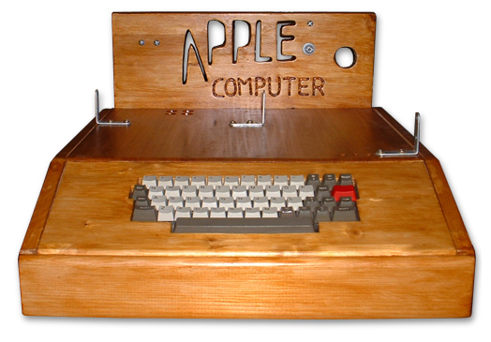

乔布斯的的梦想？我要飞得更高！飞得更高！！  
在这个故事里我们当然可以指责乔布斯的无耻，但是乔布斯后来赖以引领苹果腾飞的两个品质已经体现得淋漓尽致了——首先，乔布斯拥有过人的商业头脑，其次是他同时还拥有超乎寻常的管理能力。关于商业头脑或者说营销能力这一点自然一目了然，至于管理能力，乔布斯虽然占了沃兹尼亚克的便宜，但最终仍然能笼络住这个技术天才并且一起开创了苹果公司，这其中自然能体现出乔布斯的管理艺术了。  
乔布斯、苹果和小车库的故事很多人都已经听过了，这个故事总是令人幻想充满英雄主义色彩的70年代，几个有理想的小青年凑上一笔小钱就可以开创属于自己的光辉事业，同一个故事每一次听来却仍然那么令人神往。  
苹果公司的首台个人电脑Apple I诞生于1976年，乔布斯和沃兹尼亚克在乔布斯的小车库里在电路板上装上了摩托罗拉公司的6502微处理器及其他部件和接口，再通过接口将微处理器与键盘和视频显示器连接在一起，成功制造了Apple I。制造第一台Apple I的时候，乔布斯和沃兹尼亚克的动机主要还是出于个人兴趣，不过这时候乔布斯的商业头脑发挥了相当重大的作用，因为他决定把这款产品打入市场。

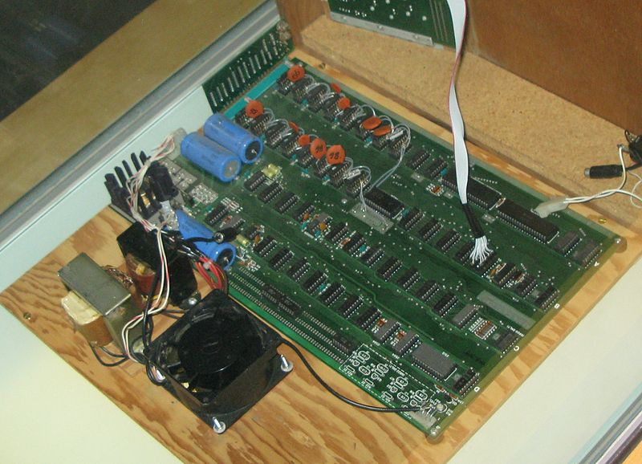

不得不说，手工打造的木制Apple I即使以现在的审美观来看也同样韵味十足。  
1976年4月1日，乔布斯、沃兹尼亚克及龙·韦恩三人签署了一份合同，决定成立一家电脑公司，公司的名称正是苹果。不过Apple I真正得以扬名立万是在1976年7月，当时零售商保罗·特雷尔从苹果预定了50台Apple I个人电脑，正是这宝贵的50台Apple I令苹果声名鹊起。1976年10月，苹果获得百万富翁马尔库拉的69万美元贷款，有了扩张资本的苹果开始快速发展。

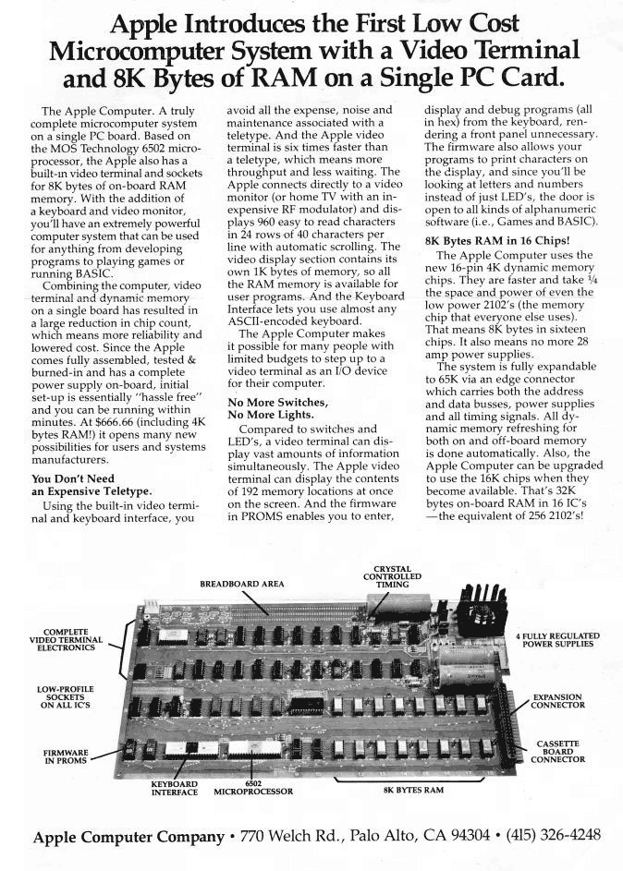

1977年4月在美国西海岸举行的第一次计算机展览会上，乔布斯带领苹果在展会上发布了惊艳一时的Apple II样机。Apple II采用塑料外壳，重量仅为12磅，小巧简单，适于家用，而且还可以显示出各种颜色，最终以超越时代的设计成功俘虏了广大观众们的心。Apple II获得了巨大的成功。

带领苹果腾飞的Apple II，比Apple I多了许多感。  
挟Apple II之威，苹果实现了快速的发展，公司的规模开始快速扩大。1980年12月12日，苹果股票公开上市，首批460万股股票被股民一抢而光，苹果的热度开始点燃资本市场。苹果上市当天股价收于29美元，苹果公司因此产生了4名亿万富翁和40名以上的百万富翁。从正式注册成立到成功上市，苹果的历史还不足4年，却俨然成就了美国历史上发展最快的公司。乔布斯以超前的设计和大胆冒险的经营方式成就了一个传奇的财富神话，但也为日后的黯然离场埋下了伏笔。

http://www.techcn.com.cn/uploads/200912/1262276812nyNyyJiu.gif

拖住苹果腾飞之翅的Apple Lisa  
Apple II的跨时代设计获得巨大成功极大地鼓舞了乔布斯的士气。在苹果壮大后，乔布斯在超前设计的路上越走越远，因为乔布斯想要的不止于此，天才们总希望飞得更高。Apple II之后，乔布斯投入巨资研发新型产品。1983年，苹果推出Apple Lisa和Apple Iie，其中Lisa是一款高端产品，售价高达9998美元。然而过于昂贵的价格却吓退了消费者，Lisa消耗了苹果大量的研发资金却没有取得预期的效果，苹果开始遭遇发展危机。  
1985年对乔布斯而言是悲喜交加的一年。喜的是由于苹果公司在技术上的巨大成功，美国总统里根授予乔布斯国家级技术勋章；悲的是IBM同年开始大推个人电脑，抢占了苹果的大片市场。苹果公司的产品在市场上节节败退，业绩不佳又令乔布斯处于新的危机之中。1985年的苹果已经是公众持股的上市公司了，董事长乔布斯不可能再一个人说了算。由于业绩原因，1985年4月苹果董事会决定撤销乔布斯经营权，乔布斯数次夺权失败，最终于1985年9月17日出走苹果，至此乔布斯与苹果的首次腾飞划上了一个不完美的句号。

沃兹自述：“苹果I”前传[回目录](http://www.techcn.com.cn/index.php?doc-view-139980.html" \l "section)

　奇怪的是，就在那段时间我开始着手研究后来的“苹果Ⅰ”模拟板。这一想法来源于不求同生但求同死的一对好兄弟，其中一人非常成功，他将毕生致力于管理公司，保证赢利，长期制定销售目标，而另一人则言谈幽默，对一些小玩意感兴趣，爱好技术等等，他在世界里挖掘趣闻，此生只为寻找欢笑。

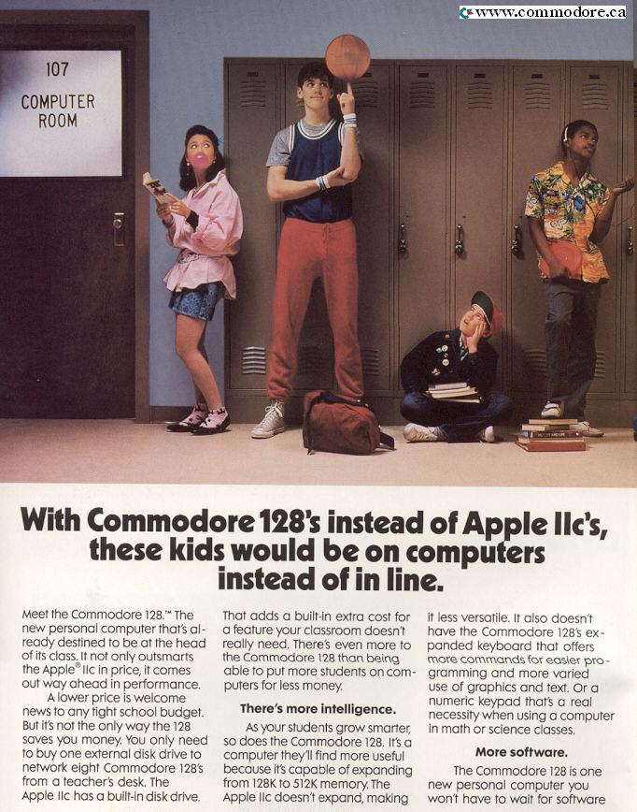

　　在我心中，欢笑的人生远比掌握管理权重要得多，不过这只是我的观点。我认为快乐是人生中最重要的事，这样的人似乎有点傻傻的，但却是快乐的，这就是我一直以来想要成为的人。  
  
　　这也是我为何从不会将《突出重围》事件放在心上的原因。即使你不赞同，甚至认为我们的关系出现裂痕，也不必认为我们相互为敌，只是性格不同罢了，而这就是快乐生活的最好方法。  
　　甚至早在我和斯蒂夫创造苹果之前，我就明白了这一道理。  
  
　　“苹果I”前传  
　　可以告诉你，我亲眼目睹了电脑革命的开始，而它改变了今天我们每个人的生活。  
　　在1975年3月，这场革命在家酿俱乐部爆发，初次见面你会觉得这一群人都极为怪诞，我们着迷于科技和一切可能做到的事情。其中多为年轻人，少数年纪偏大，都是工程师模样，但没有人长相帅气。要记住此时谈论的可是一群工程师，我们通常在一位叫做戈登·佛伦琪（Gordon French）的车库内会面。  
　　第一次参加会议后，我就开始设计电脑，就是后来的苹果Ⅰ。家酿俱乐部如此启发灵感，从一开始就是。俱乐部的目标是：将电脑科技带入每个人的生活，让人们拥有和利用电脑。此前多年，这已经是我的目标了，所以，我感觉融入了大家庭。  
　　最后，家酿的目标不停地扩展，不仅是先前我们谈论的一个可能的世界——任何人都可以拥有、使用电脑，无论是否富有，而且我们希望电脑便宜得人人都能拥有，还希望它们改变人们的生活。  
　　家酿俱乐部的每位成员在展望电脑时，都希望它能为人类做出贡献，作为引向社会平等的一个媒介。我们认为平价电脑能赋予人们能量，让他们做到从未做到的事情，而那时却只有大公司才买得起电脑。也就是说他们可以完成小公司和平常人难以完成的事情。我们准备让这一切改变。  
　　我们是一群“革命者”。像IBM和Digital Equipment这些大公司不会听取我们这些人的意见。他们完全没有意识到小型电脑散发的力量将有多大，而看轻了我们所做的小型电脑、业余爱好者电脑，还声称仅会把它当作玩具，不过是较小的投资，他们并没想到结果会是怎样。  
　　关于我们在这场革命中的作用有太多话题可谈。我们怎样改变了人们生活和交流的方式，并且是永远改变，超过了所有人的预期。  
　　当然，如何制造更快的电脑及其相关的技术问题，这些具体细节中亦有精彩故事。人们会谈论电脑广泛运用所带来的人性化未来。我们还想到了电脑将运用于一些奇特事物——比如控制房间里的灯——虽然并未成真，但每一个人都相信这会发生。这将是一场彻底的改变，我们也许不能准确解释，但都深信不疑。  
　　正如我所说，几乎所有大公司都异口同声地说，我们所做的事情无足轻重。但事实却表明他们错了，我们是对的，一直都是对的。  
　　但是，在那时，即使是我们自己，也不能完全确定其正确性，及其所能带来的巨大变化。  
　　能加入家酿俱乐部极其有趣甚至有些讽刺。还记得亚伦·波美吗？我生命中的重大事件似乎都与他相关。高中时，我们曾一起在Sylvania公司工作；他的父亲设计了电视干扰发射机；我们还和乔布斯一起参与了家园高中的恶作剧；也是他，让我得到了在惠普梦寐以求的工作。  
　　那时，我仍在惠普工作。一天，亚伦打电话给我，这是我生命中又一个重要的电话，再次改变了我的人生，它将我引入了家酿俱乐部。  
　　亚伦说：“告诉你，我在惠普发现一张传单，有一场为制造电视终端类器材的人们举行的聚会。”

　　关于电视终端，我已经有所了解，到1975年时，我已做过各种各样与之相关的工程，并且已经掌握了将数据输入电视相关的许多知识。不仅是在雅达利完成了Pong之《突出重围》，还制造了ARPANET网络（美国官方的电脑网络，Internet的前身）的终端机。我所制造的终端机甚至能输入一些字母，可达到每秒60字符。尽管还不能与现在相比，但是，它的速度是当时大多数电报系统的6倍，而且更为便宜。电报系统需花费数千美元，超过了一位工程师的承受范围，但我所创建的系统仅需一台电视和一台价值60美元的打字机键盘。

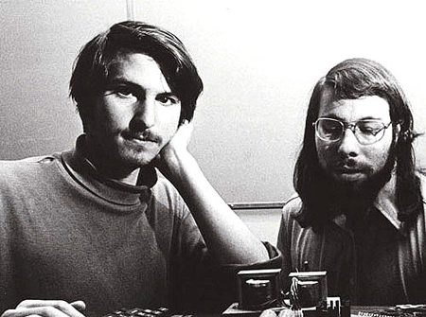

　　家酿俱乐部的更多信息  
  
　　家酿俱乐部的第一次会议召开于1975年的3月，当时我也参加了。它不仅促进了苹果公司的产生，还有其他许多公司。它的革命性超乎想象。一些成员创建了电脑公司，其中包括鲍伯·马许（Bob Marsh）、李·费尔森斯坦（Lee Felsenstein）（处理器科技公司）、亚当·奥斯本（奥斯本电脑公司），当然，还包括我和斯蒂夫·乔布斯。乔布斯是在我的宣传下加入其中的。我曾写下一篇文章，描述了家酿俱乐部的重要性，你们可以在如下网址找到：http://www.atariarchives.org/deli/homebrew_and_how_the_apple.php 。  
  
　　与设计Pong游戏机和Cartrivision录像机时一样，根据电视构造图，我将图像信号接入家中的电视进行测试。  
  
　　那时，如果亚伦告诉我的是家酿将举行的是一场有关微处理器的聚会，我很可能就放弃前往了，因为我羞于自己对电脑的新近发展的了解。那时的我完全将电脑置身事外，彻底沉浸在惠普美妙的计算器工作中，与电脑完全脱节。也就是说，几乎不知道那见鬼的微处理器到底为何物。但是，如前所述，我认为那将是一场关于电视终端机的聚会。我想，哇，值得一去，我还能发表些意见。  
  
　　我很胆小，但还是去了。你们知道吗？这一决定改变了我的一生。那晚变成了我今生最重要的夜晚之一。  
  
　　大约30个人在门洛帕克的车库里出席了第一次聚会。那是个冷天，下着稀稀落落的小雨，但他们却敞开大门，内有椅子。于是，我静静坐在那里，聆听别人激烈的讨论。  
  
　　他们谈论一些上市的微处理器电脑套件，无比兴奋。有人拿出了一本《大众电子学》杂志 ，其封面为一台叫做“牛郎星”的电脑，来自新墨西哥州的微仪表和自动系统公司（MITS）。只需按说明买下零件，再将其组装，就能拥有自己的电脑。  
  
　　所有这些人都是“牛郎星”爱好者，而不是我以为的电视终端爱好者。他们所谈及的有些词汇我从未听说——一些微处理器零件，比如英特尔8008或者4004，我甚至不知道它们是什么。过去3年里，我都在设计计算器，所以对此毫无头绪。  
  
　　我感觉到对此一无所知，仿佛身处另一个世界。于是低声埋怨亚伦·波美：“我根本就不该在这里。”当他们开始轮流介绍自己，我说道，“我是斯蒂夫·沃兹。在惠普从事计算器工作，曾经设计过录像终端。”我可能还说了其他什么，但公开讲话太过紧张，以致完全不记得。然后，我们就在一张纸上，留下自己的名字、兴趣及特长。而我却在纸上写下，“我几乎没有业余时间。”很有趣吧？现在我很繁忙，人们总会上前要我的具体签名等等，但在那时我也是很繁忙的：总是投身于项目之中，公司的工程，然后是家中的工程。我并无多大变化，我想这点就是证明。  
  
　　不管怎样，我太过害羞，感觉自己不属于这里，但此时幸运的事却发生了。有人开始散发一些数据资料——一家加拿大公司的8008微处理器的技术说明书，完全就是那时8008微处理器的复制或是翻版。我将其带回家中，专心琢磨，我想至少可以学到一些知识。  
  
　　那晚我看了看微处理器资料，发现它有一个指令把地址信息都存入寄存器A，我想，它还有个指令用来删除输入的信息。或许你并不觉得这有什么意义，但我清楚这些指令意味着什么，这是发现过程中最激动人心的事。因为我立即意识到，这与我在高中和大学反复设计小型电脑时所用的指令相似。只是所有中央处理器的零件都集中于一块芯片，即微处理器，而不是一大堆零件。它也有引脚连出，所需做的就是把这些引脚与那些零件相连，类似内存芯片。

　　然后，我了解到“牛郎星”——聚会中所有人都津津乐道于此。它和我5年前设计的“奶油苏打电脑”相差无几！几乎相同。不同的是“牛郎星”使用了微处理器——即位于一块芯片的中央处理器。而我的电脑却是由无数芯片组成的中央处理器。另一不同是，它以379美元出售。我设计了“奶油苏打电脑”，却在5年后才看到“牛郎星”。

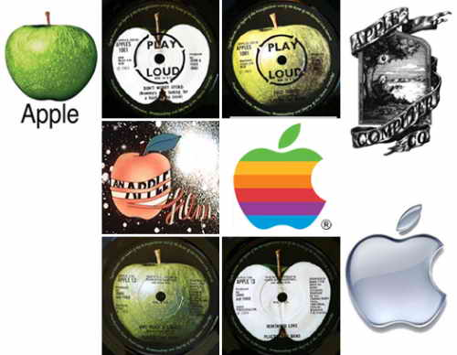

　　仿佛我一生中就在等这一时刻的来临。我对小型电脑进行反复设计，在Pong游戏中把信号连入屏幕，并研发出《突出重围》，我还制作了电视终端。从“奶油苏打电脑”等经历，我懂得如何将知识融会贯通，做出一个工作系统。我知道自己需要的仅仅是加拿大公司的处理器以及一些存储器，然后我就可以制造出一直以来想要的电脑了！  
  
　　噢，我终于能制造自己的电脑了，终于能拥有一台电脑并用余生去设计它，让它做到我想要的事情。  
  
　　我无需花上400美元买下一台“牛郎星”——它不过是金属框里一堆零件外加一些灯而已，与我带回家的简图一模一样。为让“牛郎星”做些有意思的事情，我的花费已远远超支，可能有数百元，甚至是几千美元。除此之外，我已有“奶油苏打电脑”的经验，只会厌烦它。人们不希望倒退，而是希望前进，而“奶油苏打电脑”则会成为我的起跳点。  
  
　　我毫不迟疑，当机立断，决定制造一台我一直想要的电脑。我只需一些微处理器就能制造一台极小的电脑，还能编写一些程序。比如游戏程序和一些工作中的类似程序。充满着无限可能。我没有买“牛郎星”，而是全由自己设计、制造一台。  
  
　　首次聚会的那晚，个人电脑的全貌就浮现在我的脑中，突然而至。  
  
　　那晚我开始画出草图，后来制造出众所周知的“苹果Ⅰ”。印象中这一工程进展极为迅速。虽然用了几个月选择零件和学习他们的资料，但仅用几个小时就完成了草图设计。  
  
　　投身于这一工程有着众多原因。其一是为了向家酿俱乐部的人们显示，制造一台可负担的电脑成为可能，而且是一台与“牛郎星”等值却零件更少的电脑。这是个极好的方式，使我的才华得以施展，聪明地设计使之价廉物美。说白了，设计就应将使用的零件数降至最低。  
  
　　设计苹果的初衷亦是因为我希望能将其赠予他人。第二次聚会中，我给出了自己的电脑简图。  
  
　　我以这样的方式来进行社交，为他人所熟识，即必需制造些东西向人们展示。我希望家酿俱乐部的工程师们都能制造自己的电脑，而不是仅仅收集与“牛郎星”类似的成品。“牛郎星”有着一些莫名其妙的按钮和灯，我也希望他们的思维不要因此受到局限。这一时期的电脑看起来都似飞机座舱，比如我的“奶油苏打电脑”，总有一些需要用于操纵和显示的按钮和灯。  
  
　　然而，加上电视屏幕和真正的键盘，它们就能做些实在的事情，比如打字之类，这就是我想象中的电脑。  
  
　　前面提到过，我曾完成一台终端设备，能远程掌控，向电脑输入一些字句，之后又将其显示于电视上。我于是决定将这一方法运用到电脑中。  
  
　　为什么不让远程摇控的电脑安上微处理器呢？  
  
　　我发现，有了键盘，就不再需要仪表盘，所打字句能通过屏幕阅读。因为拥有电脑、屏幕和键盘，便是万事具备。  
  
　　人们总说，把终端机与微处理器联系起来真是出奇的想法，但是，对我而言，这不过是按逻辑办事。  
  
　　我设计的第一台苹果电脑一目了然，尽管那时我还没将其命名为苹果或是其他什么。在“苹果Ⅰ”出现之前，所有电脑没有屏幕和键盘，而只有莫名其妙的仪表盘。“苹果Ⅰ”出现之后，所有电脑都具有了屏幕和键盘。  
  
　　让我告诉你第一台电脑“苹果Ⅰ”的故事，以及我是如何设计它的。

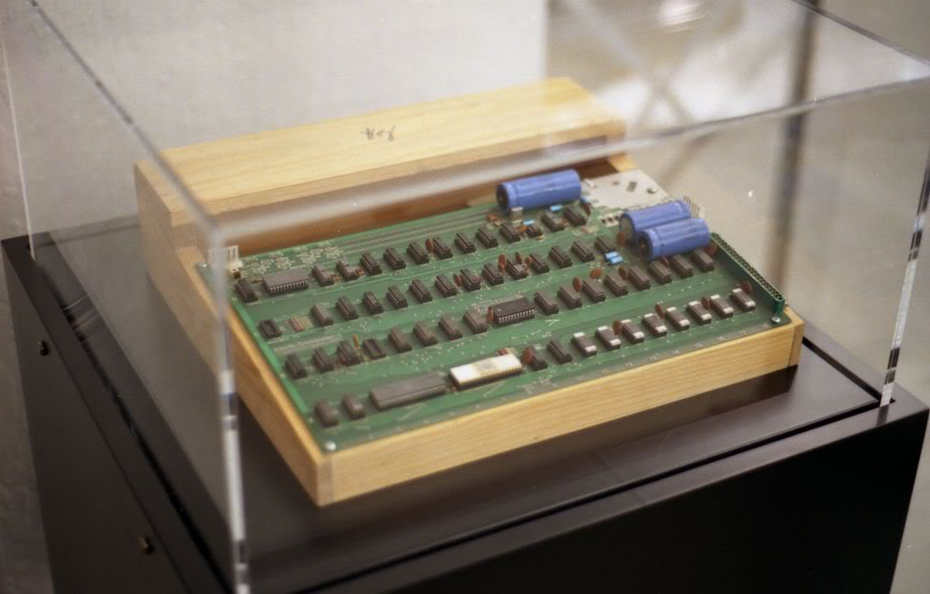

　　首先，我先在纸上画出草图，与我在高中和大学时设计微型电脑时如出一辙，尽管它们都没能制造出来。首先需要决定使用哪一种CPU。我发现“牛郎星”的CPU，即英特尔8080比我1个月的房租还贵，普通人难以承受，即使代表一家公司，也很可能还需为此填写各种各样的借贷表格。然而幸运的是，我向惠普一起工作的同事麦隆谈及家酿俱乐部和我的计划时，他给了一个提议（还记得麦隆吧：就是开飞机很颠簸的那位）。他告诉我，惠普的工程师能从摩托罗拉公司得到优惠，只需40美元，就可在摩托罗拉买到6800微处理器和一些其他零件。我为之惊喜，真是太便宜了。因此，很快我就决定了自己将使用的微处理器。另外，我很早就有一个很有意义的发现——我们惠普的计算器实际上也是电脑，和“牛郎星”以及“奶油苏打电脑”一样。其实，计算器也有处理器和存储器。但它还具有一些那时的电脑并不具备的特征：它内有程序，当按下开关，就准备着计算。也就是它时刻准备着接受任务。如果你按5，计算器的处理器明白有键被按下，它会思考，是1吗？不，2呢？不，3、4呢……按的是5，于是它就会显示5。计算器的这一程序存在于只读存储器芯片中（ROM）——即使关机，它仍能保存信息。所以，我明白自己也需要只读存储器芯片并建立类似的程序，让电脑能自动启动。“牛郎星”和我的“奶油苏打电脑”在开机半小时内都不能做任何事情，所以应该输入一种程序。我希望有一个程序能让“苹果Ⅰ”更易存储，这就意味着要编写一个小程序，让电脑开机即能工作。该程序能让电脑明白键盘的指示，存储你输入的数据，查看存储器中的数据，并让处理器运行某个具体程序。

　“牛郎星”需半小时载入的程序，而通过键盘操纵，“苹果Ⅰ”需要的时间还不到1分钟。  
  
　　什么是只读存储器？  
  
　　在此书中，到处都能发现只读存储器的身影。只读存储器芯片只能被编写一次，但即使关机，仍能保留信息。它主要用于保存电脑至关重要的程序。比如，开机时做什么，显示什么，如何识别键盘、打印机或是主机这些硬件。在“苹果Ⅰ”的设计中，使用只读存储器芯片的灵感来自于惠普的计算器（它使用了2块只读存储器芯片）。然后，我再编写一个“监控”程序，这样电脑就能随时接收到按键的信息。  
  
　　如果你想知道“牛郎星”的记忆储存内容，观察那些小灯泡可能会花上你半个小时，但对“苹果Ⅰ”而言，只需观看屏幕1秒钟。  
  
　　由于那一程序的主要任务是监控或是观察你在键盘上敲打的内容，我最后将其取名为监控程序。这是关键一点——我的电脑毕竟都旨在能编写程序 。值得一提的是，我还希望能运行那时流行的FORTRAN语言。  
  
　　因此，我的想法就是在只读存储器中编写一个小程序，而将到处都是灯和按钮的仪表盘取而代之。通过键盘输入数据，在屏幕上看到结果。仪表盘让电脑看起来像是飞机座舱，而我可以将此抛弃。  
  
　　“苹果Ⅰ”出现前，每台电脑都配有那种仪表盘，而之后却都换上了键盘和屏幕，我的想法最后竟产生了如此震撼的效果。  
  
　　我做一项工程，制造前通常需要大量时间酝酿，这是我的风格。当发现自己的电脑即将成为现实，我就开始收集与自己设计相符的所有零件及芯片的信息。  
  
　　有时，我在早晨6点30分就开车前往公司，然后独自一人享受整个清晨。我迅速地阅读工程师杂志和芯片手册，还研究我有兴趣的芯片的具体构造和计时图表，比如麦隆曾提及的40美元的摩托罗拉6800。一直以来，我都在脑海里构思设计。  
  
　　摩托罗拉6800有40个引脚，即连接器，我必需准确知道每一个的详细情况。因为我只能在业余时间做这件事，所以这个过程极为缓慢。好几周过去了，而我未发现任何具体原理。最后，有天晚上我去画草图。以往我都草草了事，但那晚我在惠普的制图板上仔细地画。距离制造一台电脑仅有一步之遥，万事俱备，只差零件了。  
  
　　我注意到一篇文章提到，一种高级微处理器将很快在旧金山举行的美国西部电子元件展（WESCON）上公之于众。这种运用MOS技术的6502新型微处理器吸引了我的注意，它来自宾夕法尼亚州，也以引脚连接，从电子学上说，类似于我草图中的摩托罗拉6800。也就是说，我无需为它重新设计。我还得知，它将在此次展会上于MOS技术柜台出售。正因为这种芯片易于得到，最后它成为了“苹果Ⅰ”的微处理器。  
  
　　最棒的是，我只需付20美元就能买下1个，也就是摩托罗拉芯片一半的价钱。  
  
　　1975年6月16日至18日期间的美国西部电子元件展于旧金山著名的牛宫举行。我们一群人开车前往，然后在MOS技术柜台桌前排队购买新型微处理器。查克零售店的人在那里大声叫卖着芯片。  
  
　　我当时就以每个20美元的价格买下了一些，同时还购得一本手册。就这样我具备了所有制造电脑的材料。  
  
　　几天后，家酿的常规聚会上，很多人都兴奋地展示了自己买下的6502微处理器，这说明俱乐部里更多的人拥有了微处理器。

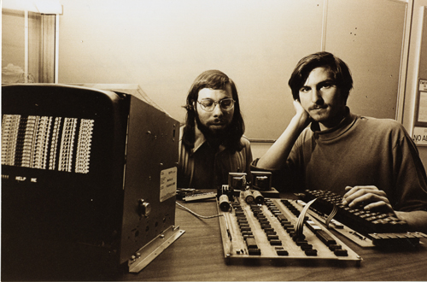

　　我不知道其他人怎么利用这些6502，但很清楚自己的打算。  
  
　　为了制造电脑，我把所有零件聚集起来，并在惠普的工作室里完成。一般的日程就是，工作后，回家边看电视边吃饭，或是做意大利面，然后再开车5分钟回到工作室，继续设计和工作至深夜。我喜欢在惠普工作，可能是因为它的工作氛围。当需要测试或是焊接时，所有设备都整装待发。  
  
　　首先我观察草图，再确定各个芯片在平板的位置，这样芯片之间的线就能短而整洁。换而言之，我将所有零件都整齐地排列于电路板上。

　　主要零件都来源于我的录像终端机，本来它用于接入ARPANET网络。另外，我还有微处理器、连接具有随机存储内存的平板的插座，以及2个用于连接6502与终端机的接合器。  
  
　　我的所有零件都有插座，因为我热衷于此。这与我在Electroglas的工作有关，那些焊接的零件一旦出现故障就难以替换，而我希望能轻易换掉坏零件。  
  
　　我还用两个以上的插座固定一对可编程只读存储器（PROM）芯片。这些芯片与一些小程序相同，即使关机，也能防止数据丢失。  
  
　　其中两片只读存储器芯片能存储256字节数据，仅够存入一些小程序。如今，可储存的程序已是当时的100万倍。为让你们直观感受到当时存储量之小，可以告诉你们，那就相当于现在的文字处理工具中的一句话。我决定将自己的监控程序存入这些芯片中，这样，我的电脑就用键盘代替仪表盘了。  
  
　　我用了一整夜把电脑各部分连接起来，实际上就是焊接在一起。接下来的几个晚上，我就必须用笔纸来编写一个256字节的监控小程序。我虽擅长编写程序，但这仍然是个挑战。  
  
　　这也是我第一次为6502微处理器编写程序。我在纸上写完了程序，这在当时也不是通常使用的方式。在那时，编写程序往往要租用电脑。需为一台分时电脑终端的使用时间而付费，才能输入程序，而终端则连接着某处一台昂贵的电脑。那台电脑可以用只有微处理器能懂的1和0打印出你写好的程序。  
  
　　什么是ARPANET网络  
  
　　ARPANET网络是高级研究计划署网络的简称，由美国国防部开发，为第一个可操作的数据包交换网络，可将全世界的电脑相连。它也是广为人知的全球因特网的前身。  
  
　　ARPANET网络和因特网都以“数据包交换”这一数据交流方式为基础。电脑能把信息划分为几段，然后由交换机分别传递，最后再在另一端进行整合。在以前，电路交换为主要方式，你们可以回想20世纪早期的电话系统。一条电路一旦通话就被占用，在此期间不得挪作他用。  
  
　　事实上，ARPANET网络用“数据包交换”代替电路交换具有杰出进步性，这也让互联网的出现成为现实。  
  
　　那些由1和0组成的程序可以存储于随机存储内存，或是可编程的只读存储器，然后进行运作。但问题是我支付不起足够的电脑使用时间。幸运的是，我的6502说明书描述了1和0如何构成每一条指令，以及程序的每一步骤。而MOS技术甚至提供一种袖珍卡，包括所需多种指令的所有1和0的构成，且方便随身携带。  
  
　　因此，我以机器语言在左边编写自己的程序。例如，“LDA#44”，意思是将与44（为16位进位法）相关数据载入微处理器的A区。  
  
　　而在同页的右边，则会通过我的卡以16位进位法编写指令。例如，指令可以被转换为A9 44。它代表着2字节的数据，以计算机1和0的表达方式，即为10101001 01000100。  
  
　　以此方式编写程序，只需2～3页纸，但每一行都物尽其用。  
  
　　要在小小的256字节的空间里塞进自己需要的程序比登天还难，但我还是做到了。我编写了两种程序：其一为，敲下一键，能阻止任何运行的程序，而另一程序则是为了检查那个键是否能履行其职责。后者被称为“探询”（polling）。  
  
　　白天里，我带上自己的两个监控程序和一些可编程存储器，前往惠普的另一幢大楼，那里有种设备能快速将这两个程序以1和0的表达方式永久性地输入芯片。

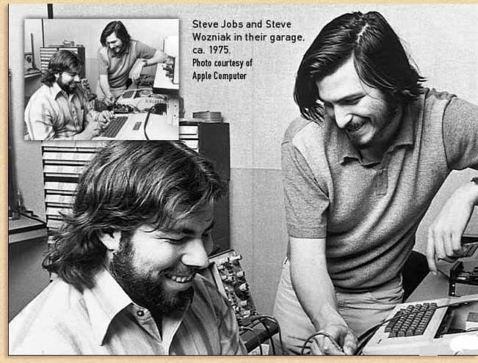

　　但我仍不能完成，甚至是测试这些不含有存储器的芯片，即电脑存储器。电脑不能脱离存储器，因为它们在那里进行所有的计算和记录。  
  
　　当时最常见的一种存储器叫做“静态随机存储器”（SRAM）。我的“奶油苏打电脑”，“牛郎星”以及当时所有的电脑都使用这种存储器。我从麦隆那里购得32个静态随机存储器，每一个容量为1024比特，总共4000字节，是“牛郎星”256字节内存的16倍。  
  
　　我制作了一张单独的“静态存储器”板，容纳下这些芯片，再将其插入整个底板中。当所有零件都各就各位，我就准备看看自己的电脑是否能够运行。

　　第一步则是接通电源。我使用工作室隔壁的电源，继而断开并用示波器分析信号。我花了近一个小时的时间来发现阻碍微处理器运行的问题。有时，我发现微处理器的两只引脚偶然相互抵触，让彼此信号全无。有时，当我插入引脚会让示波器上的信号变得弯曲。  
  
　　但我仍坚持不懈。你瞧，解决了自己制造的电子设备的问题时，我最为兴奋，我也因此而持之以恒，尽管有时会感到失意、生气、沮丧以及疲惫。但是，可以享受“我发现了”的时刻，一切都不是问题了。  
  
　　最后，我也享有了“我发现了”这一时刻。我的微处理器正常运作，一切进展颇为顺利。  
  
　　但是，仍有其他事情需要解决。因为在终端设计上我经验丰富，所以能快速移除电脑终端错误，即找出错误并将其纠正。我在惠普拥有一台9英寸黑白电视机，当光标移入其屏幕，就能指挥终端机开始工作。  
  
　　下一步任务是修改可编程只读存储器中256字节的监控程序。我用了数小时让它中断的语言运行，但却总是失败。我不能再在PROM编写一条新程序。如果这样做，我就不得不重新工作一次，再一次把程序注入芯片。我研究芯片数据，想看看自己哪里出错，但当天没有任何发现。只要是工程师，读到此处，都心知肚明，“中断”就是这样，尽管程序运行时事事顺风，但开始运行总是很难。  
  
　　最终，我还是放弃了，另外加上了两块可编程只读存储器，用于存储“探询”程序。我在键盘敲了几个键，结果却让我惊呆了，那些字母出现在了屏幕上！  
  
　　这种感觉难以形容，第一次尝试就发现了新大陆，仿佛是一杆进洞。  
  
　　我看了看表，那是在晚上10点左右。接下来的几小时里，我尝试将数据存入存储器，并让数据在屏幕上显示出来，以便确保它确实存储完毕，我甚至以16位进位法打了些短小程序并让其运行，比如随机打印出屏幕上的符号之类的简单程序。  
  
　　当时我并未意识到，那个星期天，1975年6月29号，是个重要的日子，有史以来，在键盘上敲打的符号第一次直接显示于屏幕。  
  
　　“苹果”来了  
  
　　我永远没有勇气在家酿俱乐部举手说：“嗨，看我做的电脑有多大的改进！”我甚至不敢在一屋子人面前说这样的话——事实上，大家通常在车库聚会。但是，在两周一次的聚会上，我愿意把自己设计的东西摆在桌子上，并回答人们的问题。  
  
　　通常情况下，我装配、调试好了机器，就开始了静静的展示，而当时被展示的那台电脑就是后来的“苹果I”（Apple I）。我从来没有事先想过我要说些什么，只是一边开始演示，一边回答大家的问题。很多时候，我会猜到对方想问什么。我为自己的设计感到自豪，也坚信俱乐部的使命是推进计算机技术发展，我把整个设计，包括显示程序复印了100份，供人们取阅。我希望他们能在这一设计的基础上造出自己的计算机。  
  
　　我希望人们能看到“苹果I”的优点。这是一台只有30个芯片的电脑，这么少的数量足以让人震惊。虽然芯片的数目与“牛郎星”计算机差不多，但是后者必须要花钱买许多昂贵的配件才能发挥作用。我设计的计算机开始就不贵，而且可以连上家用电视机一起使用。它用起来自成体系，不需要花几千美元买个昂贵的电传打字机。  
  
　　我并不满足于输入0和1的设计。从高中开始，我的目标就是拥有一台自己的电脑，能在上面编程——当然，那时我以为会用FORTRAN语言编程。  
  
　　我的计算机仍然没有自己的语言。那是1975年，一个叫比尔·盖茨的小伙子在我们圈内小有名气，他用BASIC语言为“牛郎星”电脑写解释程序。我们俱乐部有份记录在纸带上的程序，可用电传打字机的方式输入，需要30分钟。与此同时，一本叫《101种BASIC电脑游戏》（101 Basic Computer Games）的书出版了，它让我嗅到了计算机编程的发展方向。

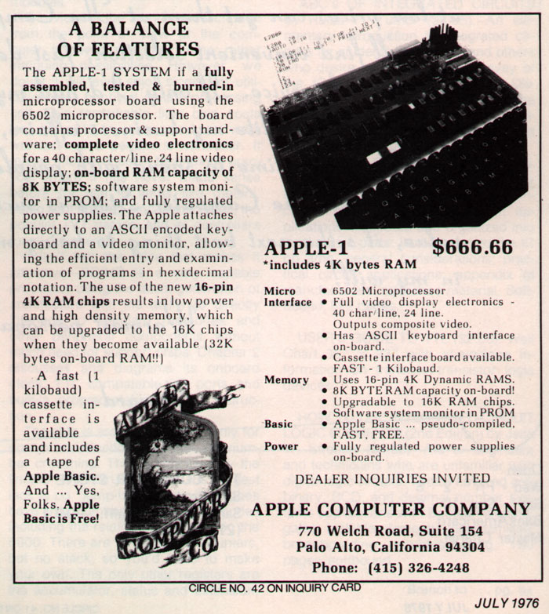

　　这就是我认准了BASIC语言，并用它为“苹果I”及其6502微处理器写程序的原因。那时还没有为6502微处理器编写的程序，换句话说，用BASIC为其写程序是我的首创，我甚至因此小有名气——人们会说：“哦，是斯蒂夫·沃兹尼亚克为6502写的BASIC程序。”

　无论如何，通过我的电脑，人们能看到未来的发展趋势。这是一扇单向门，一旦走过去，就再也回不来了。  
  
　　我第一次展示的设计，用的是SRAM（静态可读写内存），就是用在我“奶油苏打电脑”中的内存。可我正在读的一本电子杂志上介绍一种新内存芯片，叫DRAM（动态可读写内存），每块芯片中有4KB的存储量。  
  
　　这本杂志发布了这个趋势，就像第一次硅晶芯片价格低于磁心存储器。至那时为止，所有的主要的计算机，像IBM和通用数据公司仍用磁芯存储器。  
  
　　我只需要8块DRAM芯片，而不需要从Myron借32片SRAM芯片了。我高中时立下的目标就是尽可能少地使用芯片，这是我一贯的方式。  
  
　　SRAM和DRAM最大的不同之处在于，DRAM需要不停地刷新，否则就会丢失内容。这意味着微处理器必须每两万分之一秒就将128个地址刷新一次，以免数据消失。  
  
　　我通过屏幕显示将数据输入DRAM——我在一个叫“水平刷新”的周期里，稳定了微处理器的时钟信号，推迟转换。你知道电视如何从上到下逐行扫描的吗？在美国的标准，电视扫描一行需要65微秒（1微秒相当于百万分之一秒）。事实上，其中45微秒可见而另外25微秒不可见。这25微秒被称为刷新周期，这时，我可以向DRAM中加入16个独特的地址。我把原本用来产生视频信号的终端的计数器，转而用来得到免费的地址。  
  
　　我还设置了选择芯片。在刷新周期中，它们可以选择终端的水平和垂直计数器芯片的地址。令人惊叹的是，这只需要两块选择芯片，而另一两块芯片也有做这整件事的逻辑。所以我只是从微处理器里挤出些周期来刷新DRAM。  
  
　　我本来没想到怎么弄到DRAM芯片，幸运的是，当时俱乐部中恰好有人在AMI工作。这让我以合理的价格买到了一些4KB的DRAM芯片——那时这种芯片还没有正式上市。我看到有些芯片上AMI的商标被撕掉了，但最终什么也没有问。我从AMI的员工那里以每片5美元的价格买了8片芯片，之后开始修改自己的设计。我在芯片与“苹果I”主板的内存连接处加了一些线，使之能适应SRAM和DRAM主板。我插进新的DRAM主板，一次性成功。  
  
　　我向斯蒂夫·乔布斯展示过自己的得意之作，还一起去过几趟家酿俱乐部。他帮我搬显示器，还一直在问我，能不能造出一台像Call Computer公司的微机一样的电脑，而且可分时使用。就在一年之前，我和斯蒂夫把我们的APRANET终端卖给山景城的Call Computer公司，授权他们生产和出售。  
  
　　那时我说：“将来有一天能造出来。”我想，尽管可以造出来，但很可能“黄花菜都凉了”。他还问我将来是否能加一个存储用的磁盘。我给了他相同的回答，听起来前途渺茫。  
  
　　在我用上AMI DRAM几天后，斯蒂夫上班时给我打电话，希望我考虑用英特尔的DRAM取代AMI的芯片。  
  
　　“哦，英特尔的质量是非常好，可是我买不起啊。”我说。  
  
　　斯蒂夫说让我稍等一会儿。  
  
　　他打了几个电话，用一些他能制造的市场奇迹，从英特尔不花钱拿到些DRAM芯片——在当时，考虑到其昂贵与稀有，这简直让人难以相信。斯蒂夫就是这样，他知道怎么跟销售代表谈话。而我永远也做不到，我太害羞了。  
  
　　他给我弄到些英特尔DRAM芯片，而我也重新设计了电脑。让我自豪的是，电脑看起来更加小巧了。尽管我不得不在电脑中加了几块芯片，使之与英特尔的DRAM共同工作，但英特尔的芯片体积上比AMI的芯片小很多。  
  
　　在这儿，我不得不解释一下，体积小的芯片有什么重要意义。记得我从高中时就希望尽可能用最小数量的芯片设计计算机。有一次，我想为我的设计弄一些芯片。爸爸开车带我和一个仙童半导体工程师见面——仙童就是发明半导体的公司。我介绍了自己的设计，并且认为，如果用Sygnetics（仙童的竞争对手）的芯片，计算机所需芯片数量比仙童的更少。  
  
　　这个工程师问我用的哪种Sygnetic的芯片，我告诉他款式和编号。他指出，那些芯片比仙童的同类产品体积更大，需要更多的引脚和线路来连接，而这增加了复杂性。

　　我十分吃惊。因为他让我当时就意识到，真正简单的计算机设计意味着更少的连接，而不仅仅是少用几块芯片。所以，我的设计目标从减少芯片数量变成了降低主板面积。  
  
　　通常，芯片越少意味着连接越少，但是不尽如此。以“苹果I”的DRAM设计为例，从AMI的DRAM变为英特尔的产品，意味着降低了主板的面积，尽管我还需要增加几块额外的芯片来做到这一点。  
  
　　回想起来，采用英特尔的芯片，是一个伟大而令人庆幸的决定，因为这种芯片设计方式最终成为所有内存芯片的标准，至今如此。  
  
　　1975年的感恩节前，斯蒂夫和我到家酿俱乐部的聚会去了几次。他留意到，家酿俱乐部的人经常使用图表，但是他们没有时间和能力设计一台计算机打印这些图表。  
  
　　他提议，设计一些印刷电路板卖给他们。这样，人们可以把需要的芯片焊在印刷线路板上，以前要几周才能做出来的电脑，现在只需要几天。最困难的工作大部分已经完成。他的主意是，我们以20美元的成本生产预先印好的线路板，以40美元售出。大家觉得这个价格很划算，因为他们有办法从各自的公司搞到免费芯片。  
  
　　老实讲，我看不出我们怎么赚这个钱。我说，已经为印刷主板投了1000美元了，要赚回这笔钱，我们必须以40美元的价格向50人卖出这些主板。可是我觉得在家酿俱乐部里愿意买这种主板的人没有50人，毕竟这儿只有500名会员，而其中大多数都是“牛郎星”电脑的忠实拥护者。  
  
　　我跟斯蒂夫各执已见，在他车里争论起来。他说——我清楚记得他说的话，仿佛就发生在昨天——“好，就算赔钱也要办公司。在我们一生中，这是难得的创立公司的机会。”  
  
　　“一生中难得的机会”这话说服了我，让我想起来就激动。两个好朋友开始创业了，哦，那时我知道自己愿意走这一步。我怎么能拒绝呢？

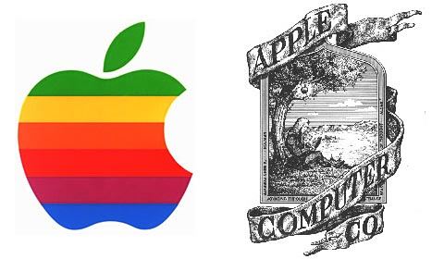

　　开创苹果电脑公司  
  
　　为了凑到1000美元，我们需要已经印好的线路板。我以500卖掉了自己的HP65计算器。买方只付了一半的钱，剩下的钱再没有给我。这并没有让我感到懊恼，因为惠普新一代计算器HP67马上就会面市，面向内部员工的价格不过370美元。斯蒂夫卖掉了他的大众小货车，凑到了另外几百美元。下次他需要运货时，只能骑自行车了。就这样，我们启动了公司业务。  
  
　　信不信由你，几周后我们为这次合作想出了一个名字。我记得，当时斯蒂夫刚下飞机，我们正行驶在85号公路上。不久前在俄勒冈，他拜访了一个叫“苹果庄园”的地方——那肯定是个公社之类的组织。斯蒂夫提议，新公司叫做“苹果电脑”。我脱口而出的是：“它跟苹果唱片有什么关系吗？”那是披头士乐队旗下的唱片公司。尽管我们试图找一个技术性更强的名字，但是“苹果”这名字优势明显，比我们能想出来的任何名字都好许多。斯蒂夫觉得有唱片公司也以苹果命名倒不是个问题，因为这根本就是不同领域的业务。我不置可否，所以“苹果”这个名字被采纳了。  
  
　　稍过了一会儿，我们跟斯蒂夫在Atari工作时的一个朋友碰面。这人自称能为我的印刷线路板设计布局，而且只需要600美元。果真如此，我们就可以开始印刷线路板的批量生产了。  
  
　　我们还见到了朗·韦恩（Ron Wayne）——他也曾在Atari工作。当时，斯蒂夫还想拉他入伙，而我对他的第一印象也棒极了。他可以坐在打字机前，打出一整套合作法律协议，简直像位律师。当然，他不是律师，可是懂得所有的法律用语。他的语速很快，看起来也很聪明，对任何事都能快速地做出反应。看起来，他能解决我们遇到的许多问题。然而，朗很早就退出了苹果，那时我们还没有拉到资金。想到这一点，我总觉得，在某种意义上，他是我们的第三个成员。他做了大量的工作，撰写了早期发布的操作手册。不仅如此，他还绘制了手册上那幅牛顿在苹果树下的插图。  
  
　　插图的下面是威廉·华兹华斯描写牛顿的诗句——一颗心，永远徜徉在思想的未知大海里，曲高和寡。

　这奇怪的引言从哪儿来的？  
  
　　我查过，结果好像是威廉·华兹华斯的《前奏曲》。这整段读起来是这样的：  
  
　　塑像站立在教堂门厅旁  
  
　　牛顿面色沉静  
  
　　和他的棱镜  
  
　　大理石永久铭刻着一颗心灵  
  
　　徜徉在思想的未知大海  
  
　　曲高和寡  
  
　　最后斯蒂夫、朗和我签订了合作协议，三人共同开创了苹果公司。斯蒂夫和我各持有45%的股份，朗拥有其余的10%。我们都觉得他是一个善于解决矛盾的人。此后，他着手推进公司的文字工作。  
  
　　在合作协议最终成文前，我想起来一件事，并告诉了斯蒂夫，因为我还在惠普工作，所以我在雇用期内的设计都属于惠普。  
  
　　我不清楚，斯蒂夫是不是因此感到沮丧，我倒觉得这不是问题。毕竟，这是我的责任——告诉惠普，为其工作时我设计了什么。从职业道德上来说，这是对的。另外，我也希望公司能像我一样，对这一设计抱有信心。我知道，在公司里比我高三个级别的迈尔斯·居德，曾带领惠普位于科罗拉多泉的事业部研发过桌面电脑。  
  
　　那与我们的计算机完全不同——它面向科学家和工程师，非常昂贵，要用BASIC语言编程。  
  
　　我和上司皮特·迪金森（Pete Dickinson）说过自己设计的桌面电脑，能运行BASIC语言，售价800美元。为此，他答应安排一次我和迈尔斯的会面。  
  
　　后来，我向皮特和他的上级爱德·海因森（Ed Heinsen）以及更高层的迈尔斯，看我演示并陈述了自己的设计。  
  
　　迈克尔沉思了几分钟后说：“OK，你说可以输出到电视机上。问题是，如果不是每台电视机都能显示，情况会如何？我的意思是说，它是否默认只与RCA电视机、西尔斯电视机（Sears）或惠普的产品兼容？”他告诉我，惠普十分看重产品的可靠性。如果惠普无法保证用户使用哪种电视机，又怎么能保证高质量的用户体验？除此之外，这个事业部没有人力和物力投入我的设计，所以这事被搁置下来了。  
  
　　我很失望，但是也因此感到解脱，终于可以没有阻碍地与斯蒂夫、朗开始在苹果的合作了。那时，我仍在惠普工作，只是把业余时间花在苹果上。与我合作的人都知道，我们要卖的计算机主板。  
  
　　在接下来的几个月中，迈尔斯也在跟进我的工作。因为他领导过在科罗拉多的事业部，了解可用BASIC编程的电脑。他说，让电脑便宜到每个人都能承受，还可以用来编程，这个主意令他着迷。尽管如此，他还是不想要我的设计。  
  
　　他告诉我，第一次听到这个想法时，激动得睡不着觉。现在看来，他是对的。惠普作为公司能做什么？无计可施。那时，这电脑还远不是一个完善的产品。每个人都看见了这种更小的、更便宜的计算机，但就算他们已经同意，惠普仍然无法判断它是一件怎样的产品。  
  
　　我至今认为，惠普当时决定并没有错。当他们在1979年最终做出来一个产品时，反而出现了错误，这种机器没有任何结果。  
  
　　那次会面几个星期后，个人电脑的主板完成了，而且通过了测试。我为之骄傲。当我在惠普给一些工程师展示时，实验室的电话铃响起来了。  
  
　　是斯蒂夫：“你坐在那儿吗？”  
  
　　“没有啊。”我说。  
  
　　“你猜发生了什么？我得了一笔5万美元订单。”  
  
　　“什么？”

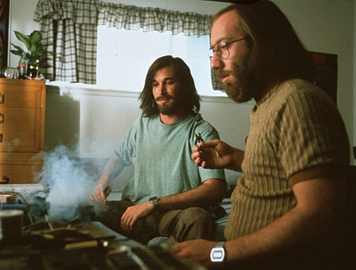

　　斯蒂夫解释道，一个本地的电脑商店店主在家酿俱乐部见过我，想从我们这儿买100台电脑。装好的整机，500美元一台。  
  
　　我惊呆了——5万美元，比我两年的年薪还高，我从来都没有指望过。这是苹果公司第一个，也是最令人吃惊的成功，我永远也忘不了那一刻。  
  
　　好吧，我决定在惠普再试一次。我又找皮特谈了一次。他告诉我要按法律流程行事。法律部在惠普每个事业部都走了一圈，这个过程花了两周。  
  
　　但是，惠普对我的产品仍不感兴趣。我从惠普的法律部门收到一纸通告，称他们不会诉求对我设计的拥有权。  
  
　　后来我才知道，那个购买我们电脑的家伙叫保罗·特瑞尔（Paul Terrell）。他在山景城刚开了一个新的电脑商店，名叫拜特。我曾经提到，特瑞尔在家酿俱乐部看到过我的计算机，并告诉斯蒂夫“保持联系”。其后几天他们一直保持着联系。斯蒂夫曾赤脚就冲到他办公室，说：“嗨，我来找你。”斯蒂夫不知道，那时保罗正在寻找我们设计的那种产品。他想把整机卖给他的客户，这就要求机器必须是装配好的——这是前所未有的。在我们之前，保罗买入“牛郎星”电脑以及成套的工具箱，然后找技术员把它们焊接起来，做好一个，就卖出一个。但是他觉得应该赚取更多的利润，找到更多的潜在顾客。斯蒂夫告诉他，我已经做出了“苹果Ⅰ”，保罗意识到那是全部搭建好的主板，对他而言，这是件相当好的产品。

　　突然间有了保罗的订单，这让我发现了其他人对“苹果Ⅰ”的兴趣。这种惊喜出人意料，让人激动，却得来全不费功夫。那时，我们在圣塔·克拉拉已经设立了小公司，着手把我们的产品大批量投产。现在，我们所需要做的，是提供一些附加的部分，他们可以将其焊接起来。

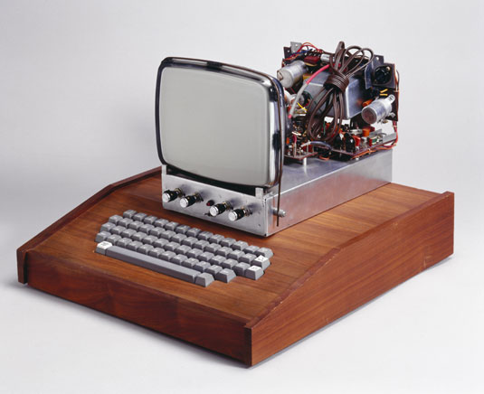

　　但是，我们怎么得到其余的部分呢？这需要钱，我们没钱。艾伦（Allen Baum）和他父亲（Elmer）向我们提供了1200美元的贷款，以购买一些零配件。但是我们发现了一家芯片渠道商——Cramer电子，在那里购买零配件可以获得了三天的赊账期。芯片渠道商还跟保罗·特瑞尔打电话证实了，他的确会代我们付款。  
  
　　斯蒂夫跟保罗·特瑞尔达成的这笔交易要求货到付现款。实际上，保罗·特瑞尔为整个项目提供了周转资金。当他给我们付款时，我们就可以付清购买芯片的赊账了。  
  
　　渠道商给我们零配件，并和圣塔·克拉拉一家主板制造公司密谈。产品出来时，他们就可以直接在上面完成焊接了。而我们获得了30天的延期付款时间。  
  
　　第一批主板完成于1976年1月。它们很像“牛郎星”的零配件，但是不像我们正在制作的东西。让我记忆犹新的是，在等待的时间里，我简直是世界上最快乐的人。我那时高兴极了，从未真的想过我们能用苹果来挣钱。我心中唯一的想法是，哇，我已经发现了一个微处理芯片能做些什么，它的应用竟然如此广泛。我知道，此生要为什么而奉献了。我为自己找到了一个计算工具。  
  
　　关于“苹果Ⅰ”的潜能的想法，也掠过了我的头脑。那时我正着迷于视频游戏，而“苹果Ⅰ”意味着我的小计算机也能玩游戏了。我还想象，未来的文字处理软件将取代打字机。我打字速度很快，但知道距离计算机取代打字机还很遥远。我能想象一台计算机如何在惠普的设计工作上帮上大忙。  
  
　　当主板完成时，我们和斯蒂夫的朋友丹·科特克（Dan Kottke），还有斯蒂夫的妹妹帕蒂（Patty）把芯片插进板卡的插槽。当时，每片板卡的售价是一美元。斯蒂夫从制造商那里给我们带回了将近20片装配好的板卡。斯蒂夫父母的房子位于克瑞斯特大道，我们的实验室长椅就放在他们的车库里。在那儿有电视机和键盘，可以插上主板，以测试产品否能正常工作。  
  
　　通过测试的主板会被放进一个盒子，反之，则要接受检修，直到修好，再放入盒子。每当盒子装了一打或两打芯片，斯蒂夫就开车把它们送到保罗·特瑞尔的商店，再拿回现金。  
  
　　那不是今天这种装配好的电脑。保罗·特瑞尔最后还得给我们提供显示器、转换器、键盘，甚至还有机箱。我不确信这就是他想要的，但根据斯蒂夫·乔布斯的说法，他应该是想要一种完全装配好的计算机。  
  
　　我们没有塑料外壳，保罗把它们放进木箱子里——对我们来说，还挺时髦的。  
  
　　我们设计了自己的零售价格。毕竟，我们不能把产品永远只卖给保罗。  
  
　　我们决定把价格定在每台666.66美元——我喜欢这个重复的数字。当然，更实际的考虑是500美元再上30%的上浮价格。  
  
　　可是我们中没有人意识到在电影《驱魔人》（The Exorcist）中，它是个与魔鬼有关的数字，直到后来有人给斯蒂夫写信提及此事。不过，“苹果Ⅰ”对我可不是什么野兽。  
  
　　那是迄今为止，我面对的最长、最复杂的单项任务。我曾被BASIC语言搞得头大。跟FORTRAN相比，它是一门轻量级的弱语言。我觉得，没人想用它创建一种工程师和科学家都能用的复杂语言。我想看事态发展情况。我曾经提到过《101个BASIC计算机程序》这本书，它指导读者输入程序就可以运行一些游戏。我曾写了一个在“苹果Ⅰ”上运行的BASIC解释器，基于MOS 6502处理器。那时我想，如果我能尽快写出这个语言——如果我夜以继日地工作，在几个月内把想法写出来——我就能声名远播。人们会说斯蒂夫·沃兹尼亚克为6502写出了第一个BASIC解释器，就像知道比尔·盖茨为“牛郎星”电脑写出了第一个BASIC解释器一样。“成为了第一人”的想法让我激动。

　　我从来没有修过计算机语言的课程。在我刚上大学的那段日子里，艾伦·鲍姆从他就读的麻省理工学院复印了一些教材寄给我，这让我学到了一些东西。  
  
　　我知道了计算机语言跟其它语言一样，也讲语法，也需要组织起来完成任务。但是我不知道，不同的计算机有不同的BASIC解释器，比如DEC和惠普就需要编写不同的解释器。我原以为它们都一样，而且以为比尔·盖茨编写的解释器也跟其他的一样。显然我错了，我拿了几本惠普的BASIC手册就开始学习起来，开始在纸上设计计算机语言的语法表，这定义了程序员可以输入什么样的命令。

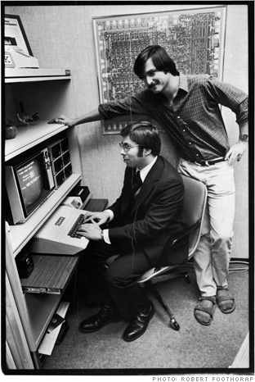

　　这与英语中某些单词在句子中的形式变化类似。不同的是，英语中这种变化之后的组合有上百万种可能，但是在BASIC语言中，可以把这些限定在一定的数目中。  
  
　　所以你需要规则。比如，你写出一个代数式5＋3×7。写出来后，不加圆括号，数学家会觉得你应该先做乘法再做加法。那么，这个式子相当于5＋21。这就是规则，计算机语言同样需要一个明确、易于使用的规则。  
  
　　我不知道别人在他们的计算机语言里做什么，我只是觉得，它需要一个名词库保留数字之类的东西，还需要一个动词库——记录乘法和加法之类的动作，以及这些动作优先权的定义。  
  
　　我花了4个月时间才找到自己的BASIC解释程序的核心。之后，我放弃了在计算机上输入并处理十进制的想法，而是只要求它处理整数。这为我节省了一个月的工作时间。我决定只用整数来做游戏和计算机模拟——这也是我写BASIC的两个主要用途。  
  
　　我生活中几个关键程序都是这样完成的。所以我把自己的BASIC语言的运算范围设计成从 _32 768到 32 787。  
  
　　我把整个程序都写在纸上，机器指令写在左边，右边写十六进制的代码。我只能手工编写代码，因为买不起汇编程序——尽管通常都需要一个。我还用这个方法编写了显示器的程序。  
  
　　当然，我也发现，自己竟能手工编写程序。谁说一定需要台电脑来编程？我只用一个小本子就编写了BASIC解释器。虽然不太确信，但我敢打赌，把那个小本子送进博物馆还是值点钱的。  
  
　　最终，当我为6502编写的解释器载入电脑时，用键盘输入小程序终于实现了。比如，让电脑问：“你叫什么名字？”如果你输入名字，它就能满屏幕飞了。今天看起来，这没有什么，但在当时却是极为罕见的。即使是“牛郎星”计算机，要加一个插入式卡片和电缆都非常昂贵，而且还要连上巨大笨重的电传打字机键盘作为输入设备。  
  
　　我在家酿俱乐部会后展示过几次那台运行BASIC的电脑。大家觉得很不错，但有一个问题，“苹果Ⅰ”没有永久性存储器，没有你现在看到的电脑常配的硬盘驱动器或软盘磁动器，更没有CD驱动器。所以，每次运行BASIC程序，不得不打开计算机，从小本子上逐字输入。这个程序有4000个字节长，每次输入需要50分钟。因为没有永久性存储器，只有RAM，一关掉计算机，整个程序就丢了。这意味着：要么把电脑永远开着——我没办法随意搬动电脑，要么就另寻解决之道。  
  
　　这就是我为“苹果Ⅰ”研究出磁带存储器的原动力。自1975年春我在家酿俱乐部展示初始设计以来，把RAM从静态变成动态是唯一的改变。我设计的线路让普通磁带也能存储BASIC。当我打开计算机时，自动载入我的BASIC，计算机就进入了备用状态。  
  
　　一旦准备好了BASIC解释器，就可以轻松从磁带上装载。但是，我原以为BASIC所有版本都相似，只要把书中101个BASIC游戏输入，就能自动运行，结果却发现根本不是这样。我发现，我写的BASIC解释器基于惠普，而比尔·盖茨的却基于DEC。真惨！  
  
　　BASIC的一些基本知识  
  
　　我告诉过你的，我曾为之头大的BASIC语言，最初是作为一个易于编程的语言而设计的。1963年在达特茅斯学院由教授约翰·克门尼（John Kemeny）和托玛士·克兹（Thomas Kurtz）创建，BASIC是“初学者通用符号指令”（Beginner’s All-purpose Symbolic Instruction Code）的缩写。毫无疑问，BASIC是一门易学的语言，比Pascal或C容易，小一点，运行速度慢一点。但是我的第一台苹果电脑上配合得天衣无缝。  
  
　　所以，如果有人想把这些游戏放进苹果电脑，就必须相应修改一下这些游戏。尽管如此，我还曾设法给苹果电脑再找些可以运行的游戏。当时有一款相当受欢迎的BASIC游戏，叫《星球大战》，就像那部电影一样。我改编了一下BASIC解释器，让这个游戏运行起来毫无障碍。  
  
　　在我们开始向保罗·特瑞尔卖板卡时，我们夜以继日地加班工作，就为了及时交货。那次，我赚到了一笔做梦也没想到的钱。忽然间这些小生意赚得比我在惠普的收入还多。我们以220美元的成本价组装机器，以500美元的批发价卖给保罗·特瑞尔。

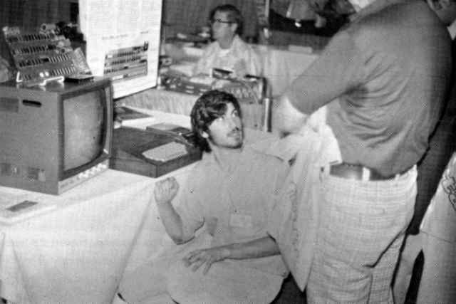

　　当然，我们也不需要大把的钱来运营企业。我白天有一份全职工作，可以挣点零花钱。而斯蒂夫住在家里。那时，我25岁，而他刚21岁，我们都没有什么生活负担。苹果不需要赚太多钱就可以维持自身的运转和发展。毕竟，我们无需给自己发薪水也不需要付房租，而且我们也不需要支付任何专利费或律师费。这是个小本买卖，我们没有任何需要提心吊胆的事情。  
  
　　我爸爸一直在密切关注着这件事，他指出，我们并没有真正的赚钱，因为我们没给自己发薪水。但我们不在乎，觉得事情足够好玩。  
  
　　1976年3月，在我们给保罗·特瑞尔发货后，斯蒂夫安排我在家酿俱乐部聚会上展示“苹果Ⅰ”的主板。那之前的几个月，我已经在每次正式会议后演示了计算机，但是还从未在整个小组里正式展示过。  
  
　　当然，我也没有在这么多人面前讲过话。那时，家酿俱乐部已经发展到超过500人。这次会议在斯坦福大学的线性加速器中心的大礼堂举行。我手里拿着印刷电路板，穿过过道，站在那儿，只是陈述了一下事实。我一生中只有两次这样在家酿俱乐部的聚会上发言——另一次是在我介绍“苹果Ⅱ”时。  
  
　　我知道，这个俱乐部许多人之前看过我的演示，这次，我只是站在每个人面前，讲解板卡上每块芯片的功能，再谈谈架构和规格，以及我如何搭建这个系统。我还讲到了它的主要特点——便于人工输入的键盘，而不是一堆灯和开关组成的仪表面板，后者笨重而且难于理解。我说过，我用动态RAM替代了静态的RAM及其原因；并指出，我的板卡有8KB大小的RAM，“牛郎星”的主板却只有256字节的RAM。我也谈了自己的BASIC小程序——让你输入的名字满屏幕跑的那个。我还描述了视频线路、连接器、需要的电压等细节。最后，我告诉在场的每个人，它的售价是666.66美元。  
  
　　我不太清楚那次演示的效果，你可以问一下当时听过讲话的人。毕竟，那时家酿俱乐部的大部分成员，不是在小的计算机公司工作，就是自己经营着一家小公司，所以大家可能并不觉得苹果有什么特殊。  
  
　　但是我为之感到骄傲，斯蒂夫也有同感——我们感到十分骄傲。

带Wozniak签名的Apple I在eBay上拍卖[回目录](http://www.techcn.com.cn/index.php?doc-view-139980.html" \l "section)

http://www.techcn.com.cn/uploads/200912/1262276812viVyWfpW.jpg  
  
从一小步到一大步，苹果每一步都成为了那一时代的代表，这台古老的Apple I正是其中之一。  
  
这台Apple I下周将在eBay上进行拍卖，它所有者为Monroe Postman。据悉Postman是在1980年左右的一次房地产销售中买到了这台Apple I，经过了20多年他已经忘记了这台Apple I的介绍以及当时的售价。“在我购买的时候，它还根本算不上‘古董’，所以现在我已经忘了当初花了多少钱在哪里买下它的。”Postman表示，“虽然日期已经难以确定，但毫无疑问的，我可不是直接从乔布斯那买来的。”

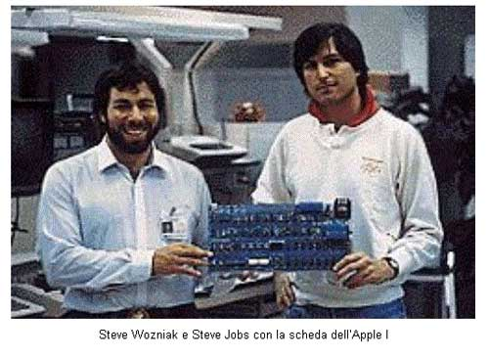

据悉，Postman是赫赫有名的家酿计算机俱乐部（Homebrew Computer Club）的会员，这个俱乐部是一个电脑爱好者组织，在70年中期直接催生了第一台个人电脑，也助力点燃了硅谷的计算机革命之火。史蒂夫·沃兹尼亚克（Steve Wozniak）也是这个俱乐部的会员之一，1976年，史蒂夫·沃兹尼使用俱乐部内自由共享的信息，制作了第一台个人电脑Apple I。  
  
买下电脑的几年后，Postman在硅谷的电脑历史博物馆里遇上了沃兹，于是便请其在这台Apple I上签名。Postman表示，尽管这台Apple I也就是块主板，不过现在Apple I的数量已经少之又少，相信还是会有很多人喜欢它。  
  
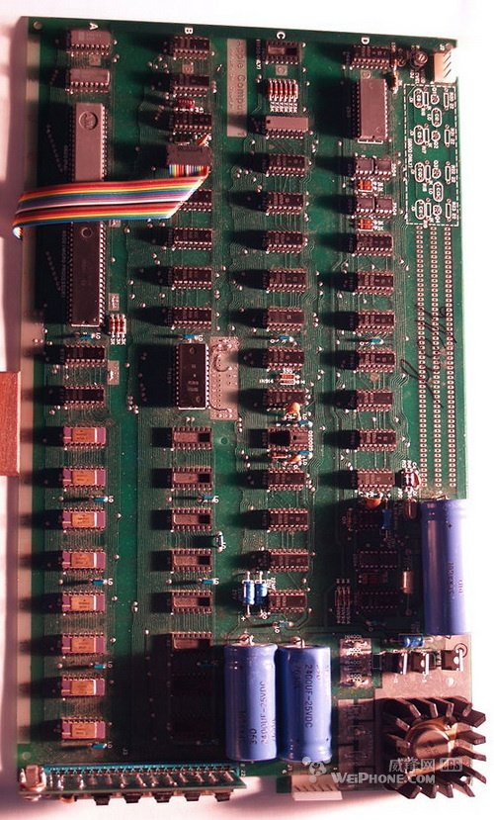  
  
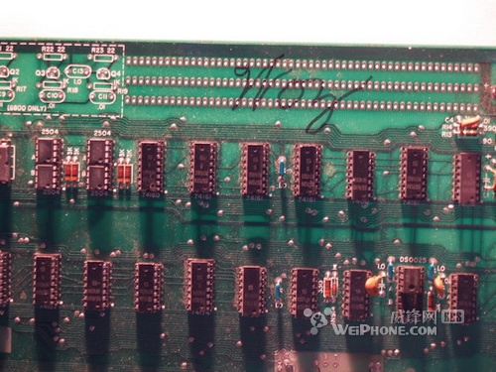

从老乔家寄出的Apple 1 价值5万美元？[回目录](http://www.techcn.com.cn/index.php?doc-view-139980.html" \l "section)

存世的Apple 1据称大约只有50台，自从上一次eBay高价拍卖出了一台Apple 1后，现在又有一台Apple 1现身eBay。  
  
 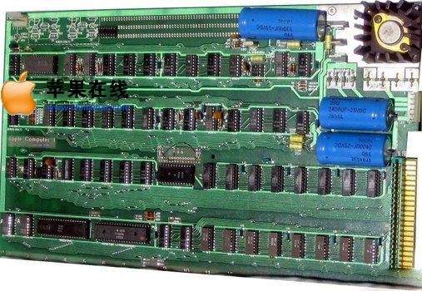  
  
上次Apple 1以18000美元的价格成交，比估计价高出了几千美元。而这次Apple 1单起拍价就高达50000美元，竟是上次成交价格的2.77倍，同样是Apple 1为什么价格差别这么大？这还得从不为人知的故事说起。  
  
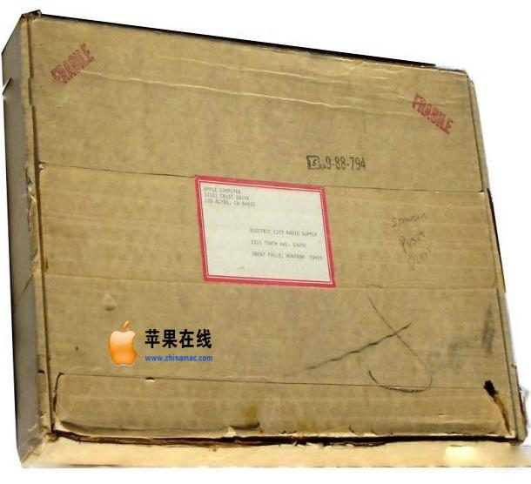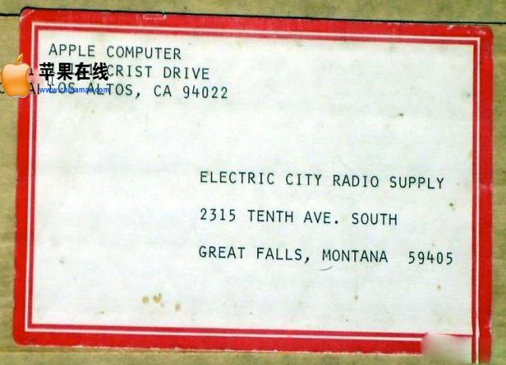  
  
  
据悉买下这台Apple 1的第一人明智的保存了设备的所有东西，如发票、包装盒（上面的寄件人地址是乔布斯父母家）、附有BASIC的卡带、操作指南以及一封乔布斯回复问题的打印信件，包括如何连接键盘等，有图为证。  
  
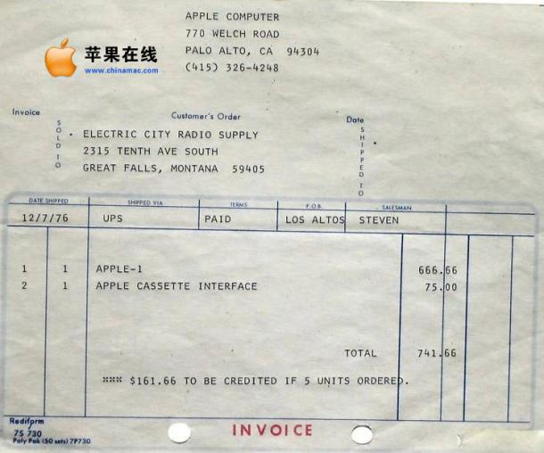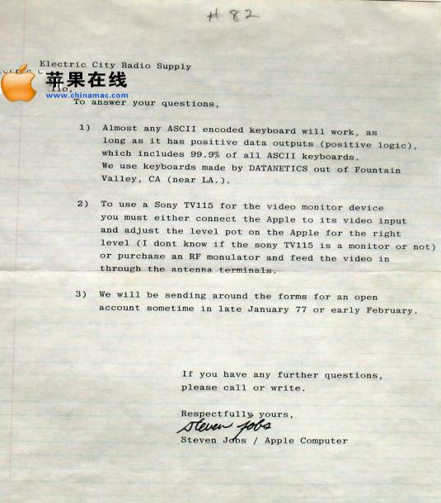  
  
[ebay链接](http://cgi.ebay.com/ws/eBayISAPI.dll?ViewItem&item=320447681957)  
ps:卖的不是苹果 是寂寞！

参考文献[回目录](http://www.techcn.com.cn/index.php?doc-view-139980.html" \l "section)

http://zh.wikipedia.org/wiki/Apple_I  
http://en.wikipedia.org/wiki/Timeline_of_Apple_products